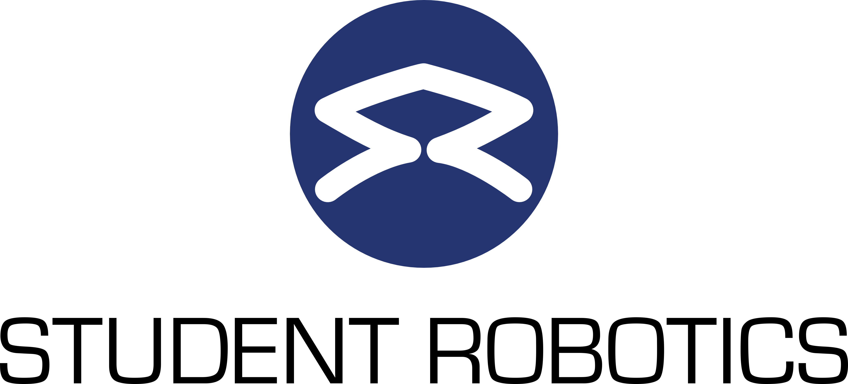

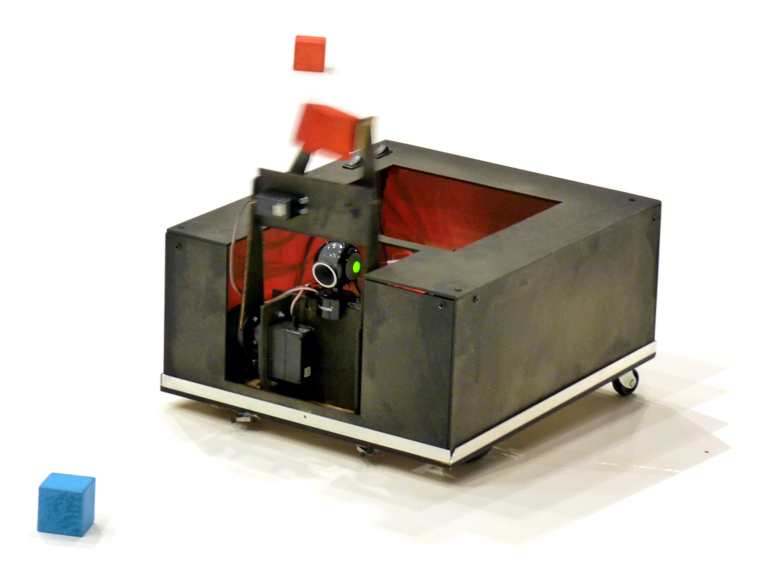
Brockenhurst 2010

Invitation au concours 2011

Invitation au concours «Student Robotics»
Nous aimerions vous inviter à participer au concours 2011 de «Student Robotics», à partir de Septembre 2010. «Student Robotics» est maintenant dans sa cinquième année et il semble que le concours de cette année sera encore meilleur! Avec plus d'écoles/lycées, plus d'équipes, un nouveau kit électronique, et un nouveau jeu stimulant, le concours de cette année sera très excitant!

Qui sommes-nous?
«Student Robotics» est une association qui est dirigée par des étudiants universitaires (principalement de l'Université de Southampton, Angleterre), avec les buts suivants:
- partager notre enthousiasme pour l'ingénierie
- donner aux élèves / lycéens qui ont entre 16-18 ans la chance d'améliorer leurs compétences dans la planification, le travail en équipe et la construction technique au moyen d’un concours en robotique.
Grâce à nos sponsors, les kits électroniques et mécaniques sont gratuits pour les équipes, et il y aura un budget de €85 par équipe pour acheter des moteurs, des servomoteurs, et d’autres éléments nécessaires pour chaque robot.
Cette année, nous espérons être en mesure de soutenir 24 équipes, 2 – 4 d'entre elles seront Grenobloises. Ce sera notre première expérience à l’internationale, et pour 2012, (si cette croissance est une réussite), il y aura un concours à Grenoble. Chaque équipe est composée de 6 à 10 lycéens, avec 3 à 4 membres de chaque équipe présents au concours à l’université de Southampton.

Le programme:
Le jeu-concours de cette année est inspiré du le jeu télévisé «Supermarket Sweep» (un classique en Grand-Bretagne). Plus de détails seront disponibles lors du démarrage du concours «KickStart» début d'Octobre. Voici notre proposition pour le programme de Student Robotics 2011:

«KickStart» - début d'Octobre
Un événement qui se déroulera à Grenoble-INP ou à votre lycée (à confirmer), c'est le début officiel du concours. C'est l’occasion pour les équipes d’en savoir davantage sur le concours, le kit électronique, et comment construire un robot autonome.

Les sessions de tutorat hebdomadaires
Nous souhaitons soutenir des équipes tout au long de l'année en fournissant à chaque équipe un tuteur (normalement, elle/il est un étudiant de l'ingénierie), pour une session d’une à deux heures par semaine, à votre école/lycée.

Journées d’approfondissement (Jours «Tech»): deux / trois samedis, Février – Avril.
Cette session d’approfondissement se déroulera à Grenoble-INP (à confirmer). Ces jours «Tech» offrent aux équipes une bonne occasion d'améliorer leurs robots en présence de tous les tuteurs et des autres équipes.

Le Concours – Un weekend à la fin des vacances de printemps
Date à confirmer, mais le concours 2011 se déroulera à l'Université de Southampton, à la fin des vacances de Pâques. La date provisoire pour le concours, c'est le 30 Avril / 1 Mai.

En Plus

Je vous invite à visiter https://www.studentrobotics.org/schools (pour l'instant, en anglais, mais nous sommes en train de traduire ce site en français avant l'évènement «Kickstart»). Pour plus d'information, n'hésitez pas à me contacter par e-mail à : andybusse@studentrobotics.org.

Comment Participer:

Veuillez me contacter à l'adresse e-mail au-dessus, avec les détails nécessaires pour le formulaire ci-dessous.

Cordialement,
Andrew BUSSE

Président, «Student Robotics»

Déclaration d'intérêt
Student Robotics
School of Electronics and Computer Science
University of Southampton
Royaume-Uni
SO17 1BJ

Détails du collège / lycée
Nom de l'établissement
Adresse

Vos détails

Nom
Courriel

Numéro de téléphone (École ou portable)

Quel est la meilleure façon de vous contacter?

E-mail | Téléphone | Poste

Nombre estimé d'étudiants

